**第二单元提升练习**

一、字词乐园。(34分)

1.用横线给加点字标出正确读音。 (5分)

忘记(wàn　wàng)　战士(shì　sì)

告诉(shù　sù)　壮观(gān　guān)

睡觉(jiào　jué)

2.看拼音,写词语。(12分)

huǒ bàn jīn qiū chī zhù

（ ） （ ） （ ）

yǐ hòu běi jīng huì zǒu

（ ） （ ） （ ）

3.画掉括号中不正确的字。(5分)

毛(住　主)席　天安(们　门) (过　这)去

(太　大)阳 (秋　和)天

4.把下列词语补充完整。(12分)

绿绿的(　　 )　金黄的(　　 )

香甜的(　　 )　很远的(　　 )

宽宽的(　　 )　弯弯的(　　 )

二、句子列车。(6分)

1. 我多想去看看！(改成陈述句)

1. 春天的太阳该画什么颜色呢？(仿写句子)

三、根据课文填空。(10分)

1.解放以后,乡亲们在井旁边立了一块石碑,上面刻着:“ , 。”

2.遥远的新疆,有美丽的 , 上盛开着洁白的 。

四、阅读天地。(35分)

(一)课内阅读。(17分)

我画了个红红的太阳,送给冬天。阳光温暖着小朋友冻僵的手和脸。

春天,春天的太阳该画什么颜色呢?哦,画个彩色的。因为春天是个多彩的季节。

1.送给冬天的太阳是什么颜色的?为什么送这个颜色的太阳？(5分)

2.根据选文内容把词语补充完整。 (6分)

(　　 )的太阳　(　　 )的季节 (　　 )的太阳

3.想一想:春天都有哪些色彩呢? (6分)

(二)课外阅读。(18分)

绝　　句

[唐]杜甫

两个黄鹂鸣翠柳,一行白鹭上青天。

窗含西岭千秋雪,门泊东吴万里船。

1.这首诗写的是(　　)的景色。 (3分)

①春天　②夏天　③秋天　④冬天

2.用横线画出诗中的动词。(3分)

3.这首诗中写到了哪些景物?(6分)

4.你还知道哪些描写春天的诗句呢?试着写两句吧。(6分)

五、妙笔生花。(15分)

请你仔细观察画面,然后想一想:画面上有谁？他们在干什么？再用几句话写一写。

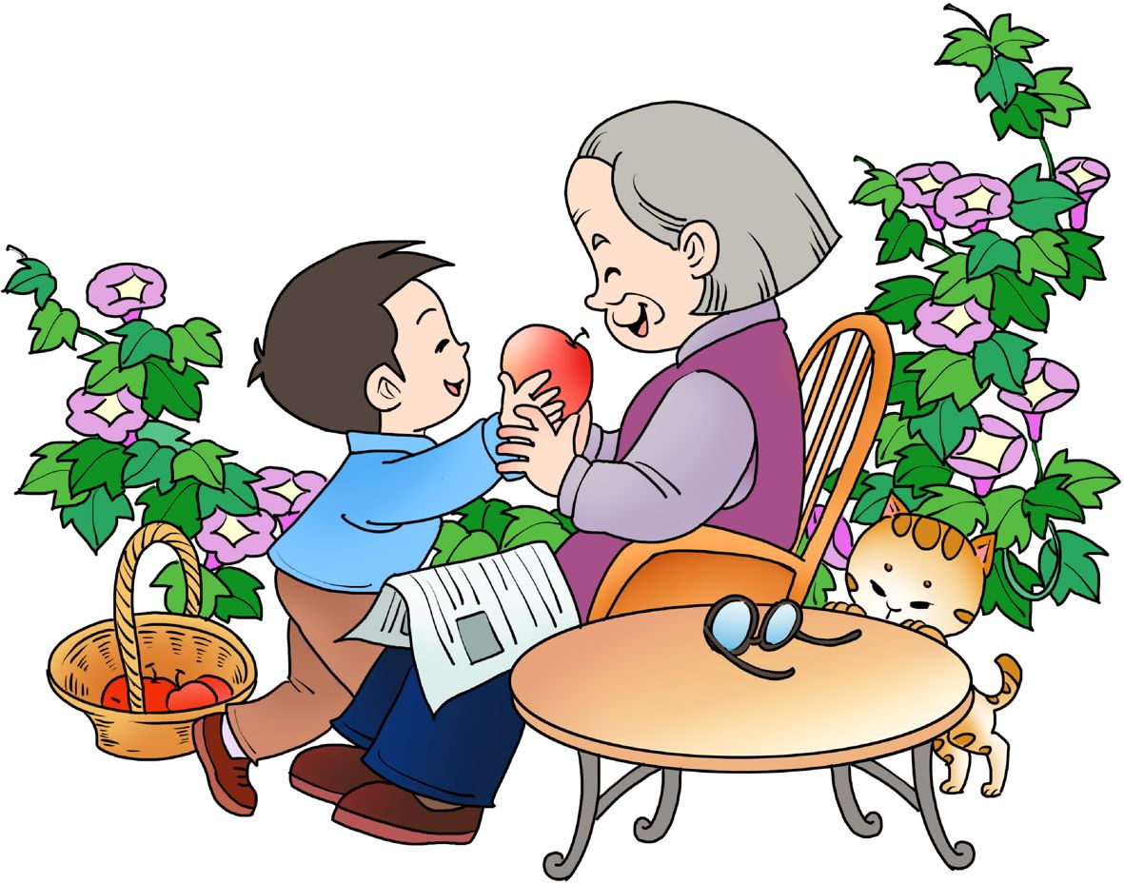

**第二单元提升练习参考答案**

一、1.wàng　shì　sù　guān　jiào

2.伙伴　金秋　吃住　以后　北京　会走

3.住　们　这　大　和

4.太阳　落叶　水果　地方　公路　小路

二、1.我很想去看看。

2.示例:你怎么才来呢？

三、1.吃水不忘挖井人　时刻想念毛主席

2.天山　雪山　雪莲

四、(一)1. 送给冬天的太阳是红红的。因为红色象征着温暖,冬天寒冷,所以送给冬天红红的太阳。

2.红红　多彩　彩色

3.示例:春天的色彩有绿色、红色等。

(二)1. ①　2.鸣　上　含　泊

3.黄鹂、柳树、白鹭、青天、雪、船。

4.示例:等闲识得东风面,万紫千红总是春。

五、示例:明明帮妈妈提着篮子回到家,看见奶奶正坐在院子里看报纸。他马上从篮子里捡了一个最大的苹果递给奶奶。奶奶见了,笑得合不拢嘴。